Vijnë pamjet e para nga kometa Çuryumov Gerasimenko [FOTO]
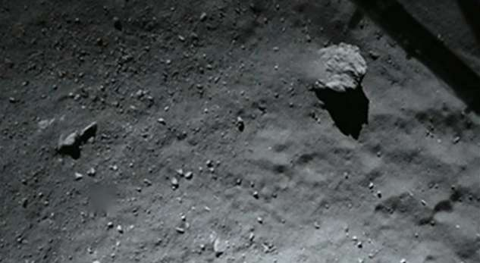
- 1
- 0
- 0
GAZETAEXPRESS E premte, 14 Nentor 2014 17:04

Roboti që u lëshua nga sonda evropiane ‘Rosetta”, e dërguar në hapësirë 10 vjet më parë, arriti të zbresë në kometën “Çuryumov Gerasimenko” dhe ka filluar të dërgojë informacionet e para.
Një robot zbarkoi për herë të parë në një kometë me gjerësi 4 kilometra. Roboti me peshë 100 kilogram pasi bëri një zbritje të butë i duhej të ngulte dy kanxha në sipërfaqe. Por kjo nuk u realizua pasi sipas shkencëtarëve me mundësinë më të madhe, sipërfaqja është prej akulli.
“Gjithçka shkoi shumë mirë. Jemi që të gjithë të lumtur”, - deklaroi Andrea Accomazzo, drejtor i fluturimit të misionit në Qendrën Evropiane të Operacioneve Hapësinore të Agjencisë Hapësinore Evropiane duke konfirmuar kështu se ky eveniment është realizuar 511 milion kilometra larg tokës.
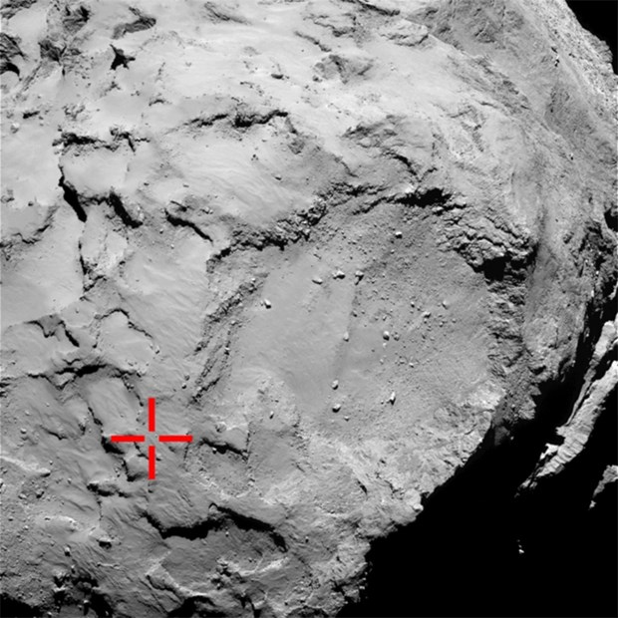
I lëshuar nga një lartësi prej 20 kilometrash nga sipërfaqja e kometës, robotit “Philae” do t’i duhen rreth shtatë orë rënie e lirë para se të arrijë të ndalojë mbi bërthamën e kometës “Tchourioumov-Guerassimenko”.
Zona që mendohet të ulet roboti, e quajtur “Agilkia”, është një zonë me sipërfaqe rreth 1 km2 dhe ndodhet në lobin e vogël të bërthamës së kometës.
Kometa Çuryumov Gerasimenko po i afrohet diellit me një shpejtësi 18 kilometra në sekondë.
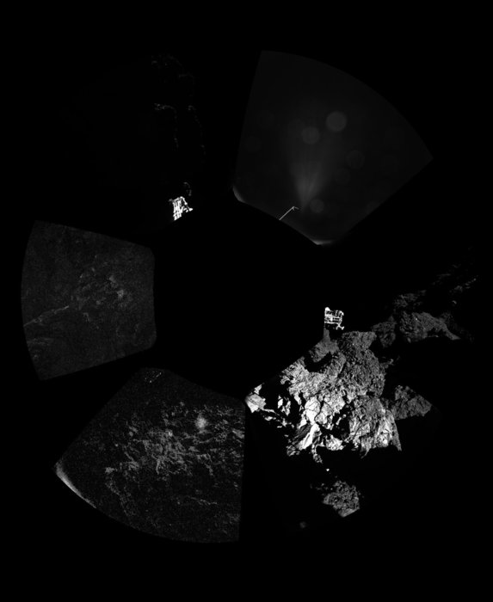
Të dhënat që do të merren nga matjet që do të bëjë Philae, e zbritur nga Rosetta, do të dërgohen në tokë. Kjo do të hedhë dritë mbi shumë pyetje në lidhje me strukturën e kometave.
Informacionet që do të nxirren nga studimet, do të japin rezultate në lidhje me ndryshimin e hapësirës si dhe gjendjen e kohës kur filloi jeta në tokë

